平台登录

1.1网站访问
各类市场主体在浏览器输入以下网址访问“全国公共资源交易平台（海南省）”页面： https://zw.hainan.gov.cn/ggzyjy/
并选择市场交易主体登录
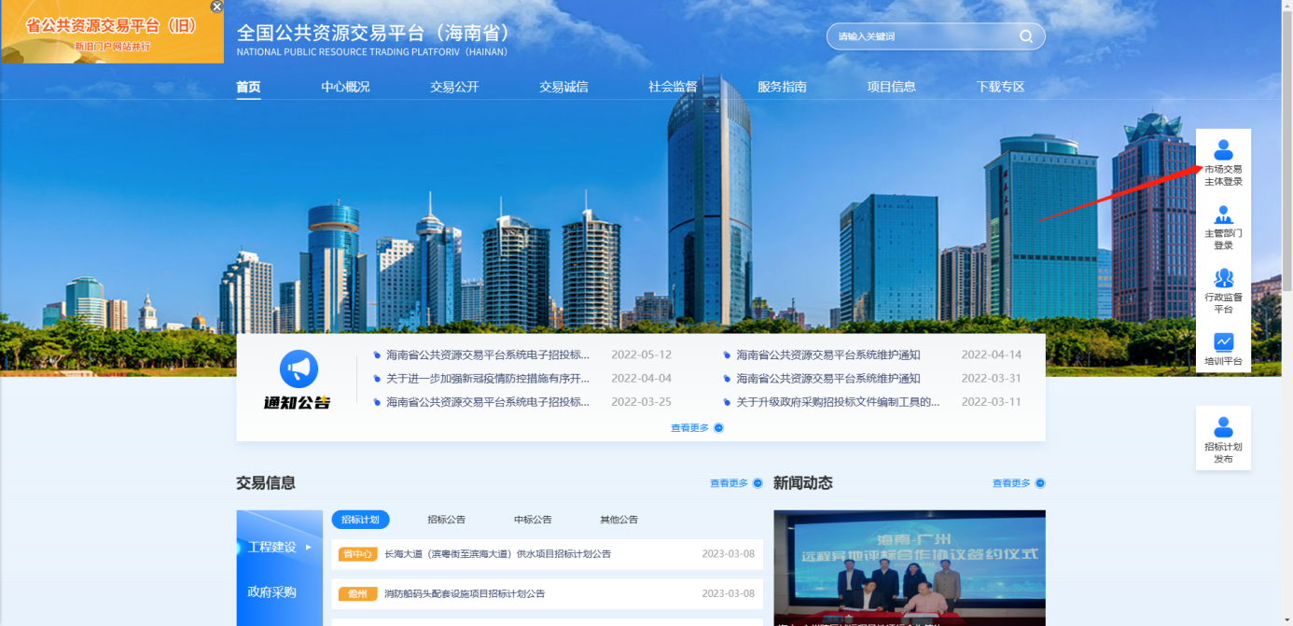

进入界面后，选择“海南省一体化在线政务服务平台”，跳转至海南政务服务一体化平台进行登录操作。
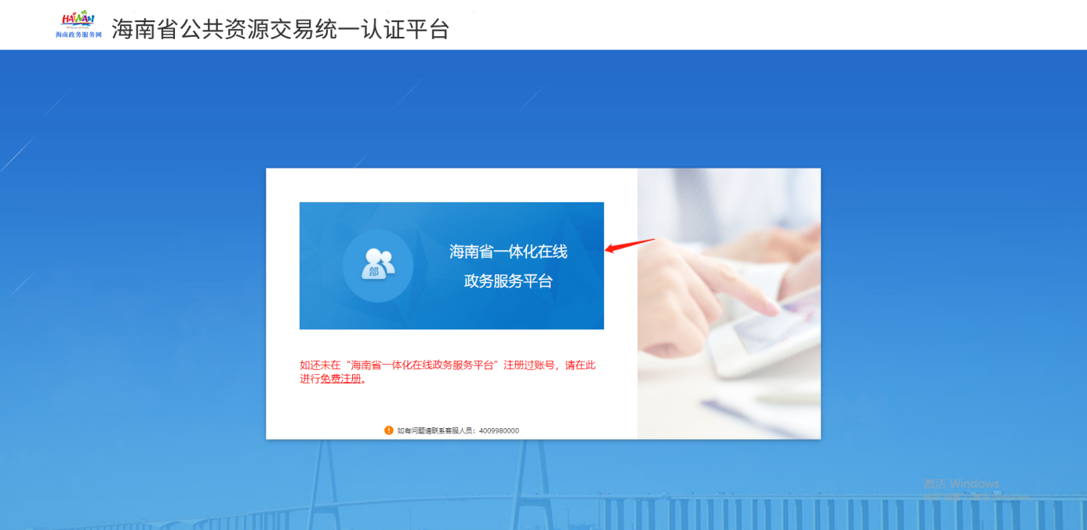

1.2免费注册
如需进行注册操作，则在登录界面下方点击“免费注册”，前往注册界面。
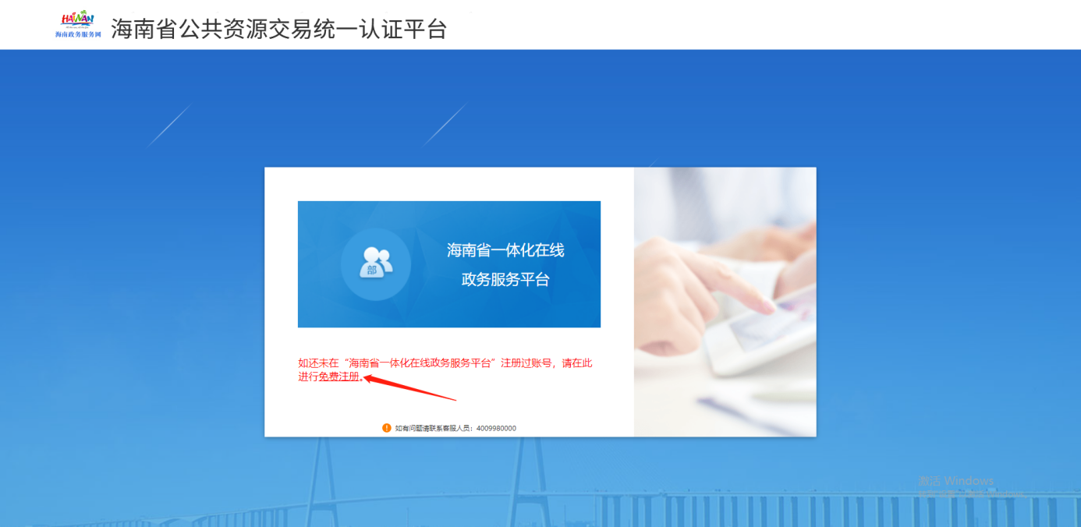
在注册界面选择“法人注册”完善相关信息后，点击“注册”按钮，完成注册操作。
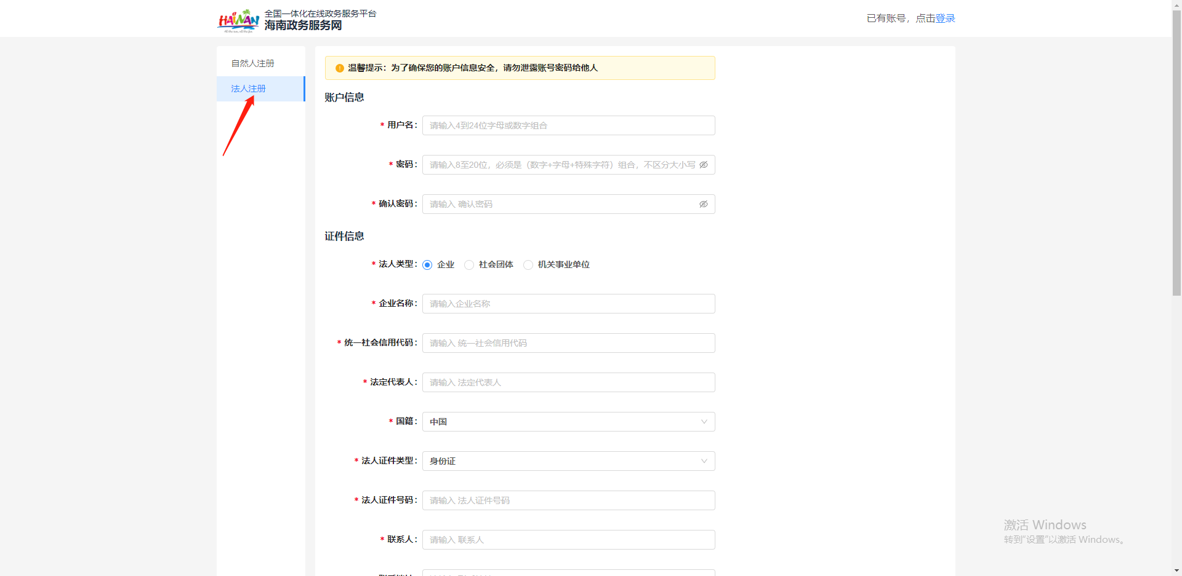

1.3用户登录
在海南政务服务一体化平台进行登录操作时，应注意选择“法人登录”。
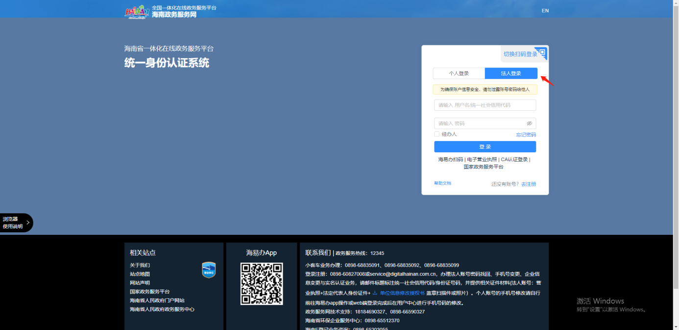
首次登录请招标代理/招标人/投标人选择用户身份并完善相关信息提交后，依据各自身份进行招标计划、项目注册、主体信息更新等活动。
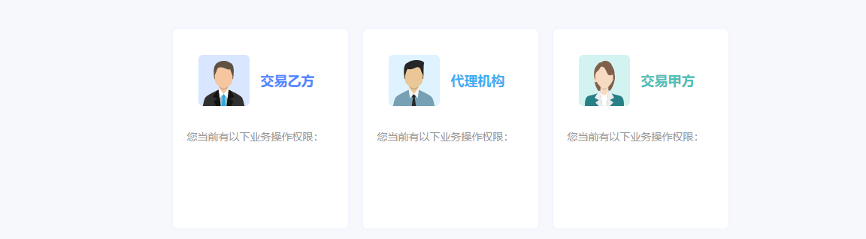

招标计划发布
首次登陆可以请先选择海南智能主体库进行信息完善，完善后可以进入交易平台进行投标操作。
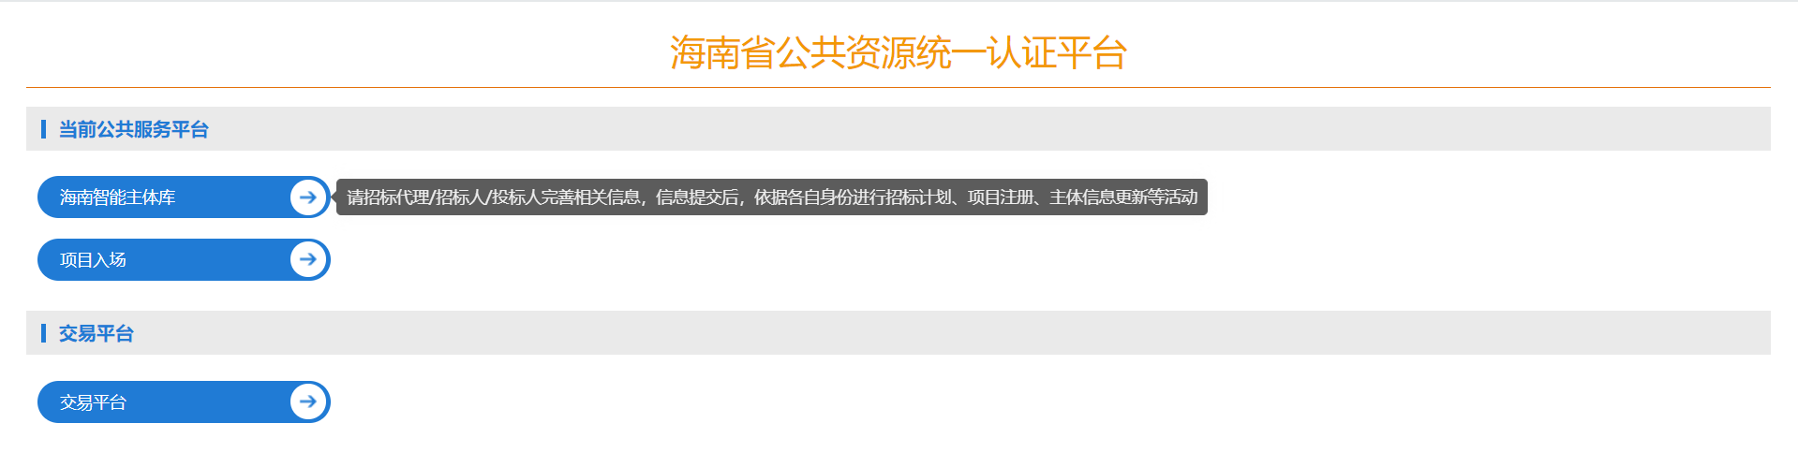
招标代理或招标人新增招标计划
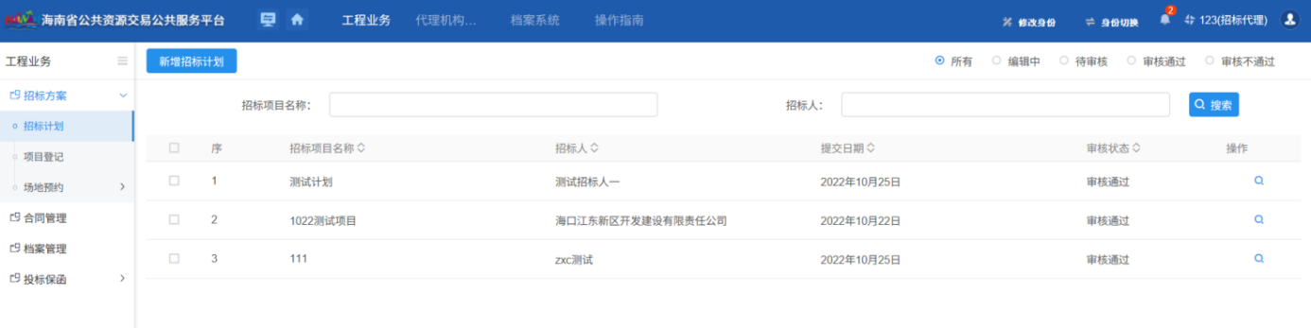
录入招标计划相关信息，点击生成公告，可以生成公告模板。
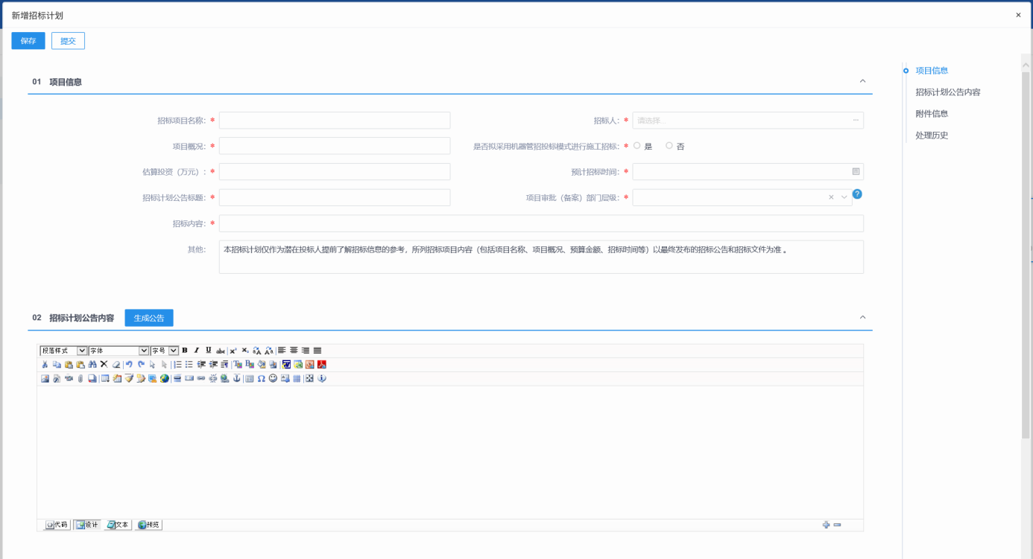
点击“下载”招标计划表模板，“上传”招标计划，录入完后点击提交，即可自动通过。并且发布到新门户网站：https://zw.hainan.gov.cn/ggzyjy/
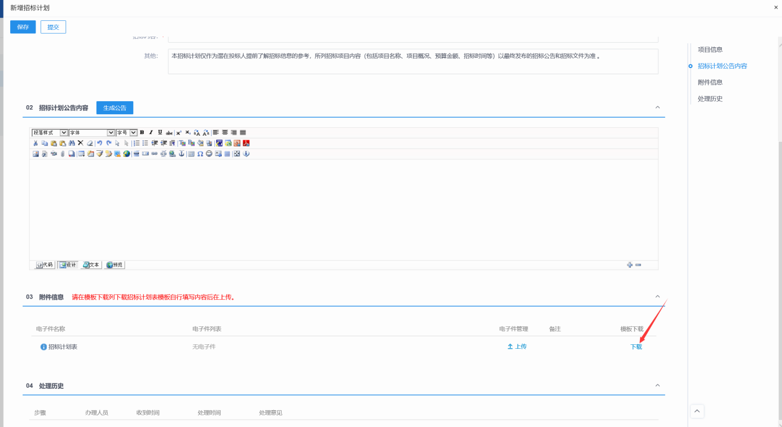

客服电话
- 单位注册、登录问题请咨询：0898-60827008
- 主体信息入库问题请咨询： 4009980000
- 投标人报名、编制投标文件、加密、解密等投标相关问题请咨询：66156091/65203207
服务时间：周一到周五，9：00~18：00
3、服务投诉电话：吴老师 13141052588

